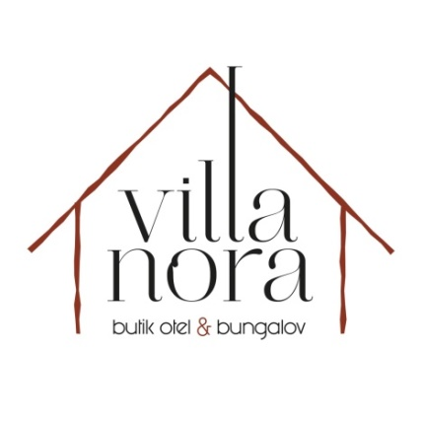**VİLLA NORA PANSİYON**

**SÜRDÜRÜLEBİLİR SATIN ALMA POLİTİKASI**

Sürdürülebilir tedarik anlayışı doğrultusunda tedarikçilerimizin/çözüm ortaklarımızın;

* Kalite Güvence Yönetim Sistemleri, Çevre ve İş Sağlığı Güvenliği Yönetim Sistemleri, uluslararası düzeyde kabul görmüş çevre ve sürdürülebilirlik etiktlerine/sertifikalarına sahip olmasına,
* Üretim ve tedarikte, çevreye zararlı etkilerinin olmamasına, çevre mevzuatlarına uyuyor olmasına,
* Kaynakları; doğal yaşama, ekosisteme zarar vermeden, uygun bir şekilde kullanıyor/tüketiyor olmasına, avlanma yasaklarına uyuyor olmasına,
* Atıklarını en aza indirmek ve doğru yönetmek için çalışıyor olmasına, ürün ambalajlarında daha az ambalajlamaya veya dökme ambalajlama alternatifleri sunuyor olmasına,
* Çevre dostu, tasarruflu, yöresel, etik değerlere önem veren, geri dönüşebilir veya geri dönüştürülmüş malzeme kullanan, organik, bio, vegan, hayvanlar üzerinde denenmemiş, zararlı kimyasal bileşenler içermeyen vb. alternatifleri sunmalarına,
* Yerli ve yerel üretim/hizmet sağlayıcısı olmasına,
* Ülkemizin/bölgemizin mutfağını, geleneklerini, kültürünü yansıtan/tanıtan ürün/hizmet olmasına,

Önem verir ve bu bakış açımızı paydaş tedarikçilerimize iletiriz. Tedarikçilerimiz ile birlikte verimli satın alma fırsatları yaratmaya çalışır, tedarik süreçlerinden doğan çevre etkilerini azaltmayı hedefleriz.